CHALLENGE DATACITY · EFREI · BAC+3
TrajectAI
Thématique MOVECITY — « Une ville qui fluidifie les mobilités quotidiennes »
Dossier de cadrage — Jalon 1
Livrable J4 — Consolidation du cadrage
Manifeste · Personas · Positionnement · MVP · Architecture · Threat model · Charte graphique · Indicateurs · Backlog priorisé · Journal de bord
Élément | Détail
Projet | TrajectAI — optimisation explicable des trajets multi-étapes
Équipe | Cyril DABERNARD · Nono Yvana NOUTCHANG · Kavisha RUBAKANTHAN · Luân TA · Ywen MASSON · Noussirath BELLO
Date | 6 octobre 2026 — fin de la Partie 1
Prototype en ligne | https://trajectai-paris.vercel.app
Tableau de bord | Trello — https://trello.com/b/VhnwiHpv/tableau-de-bord-dequipe
Sommaire
Synthèse du projet 3
Avancement par filière 3
1. Manifeste de la ville 4
1.1 Vision 4
1.2 Problème prioritaire 4
1.3 Problématique 4
1.4 Proposition de valeur 4
2. Personas 6
3. Positionnement 8
3.1 Matrice de décision du défi 8
3.2 Analyse concurrentielle 8
3.3 Énoncé de positionnement 8
3.4 Messages clés 8
4. MVP — périmètre du produit 9
4.1 Fonctionnalités indispensables 9
4.2 Fonctionnalités secondaires 9
4.3 Hors périmètre 9
5. Architecture et données 10
6. Sécurité — threat model v1 finalisé 11
6.1 Inventaire des données 11
6.2 Registre et matrice des risques 11
6.3 Plan d’action pour la Partie 2 12
7. Charte graphique 13
8. Indicateurs de réussite et risques projet 14
8.1 Indicateurs de réussite (KPIs) 14
8.2 Risques projet 14
9. Backlog priorisé 15
10. Journal de bord 17
Difficultés rencontrées et solutions 17
Contributions individuelles 18
11. Présentation du Jalon 1 19

Synthèse du projet
TrajectAI en une phrase
TrajectAI organise les déplacements multi-étapes de la journée des actifs et des parents : le citoyen liste ses démarches, l’IA trouve le meilleur ordre et explique ses choix, sans jamais conserver un seul trajet.

Problème | Les actifs et les parents enchaînent école, travail, démarches et courses sans savoir dans quel ordre les faire. Les GPS ne calculent qu’un trajet de A à B et collectent la position en continu sans rien expliquer.
Solution | Une plateforme web qui calcule l’ordre optimal des étapes selon la priorité choisie (temps, coût ou CO₂), à partir de données ouvertes de la ville, et justifie chaque choix en une phrase.
Différence | Optimisation de la journée entière, IA explicable, usager aux commandes, zéro historique de trajet.
Données | Comptages routiers de la Ville de Paris (près de 30 millions de mesures), Vélib’ en temps réel, facteurs d’émission ADEME, OpenStreetMap.
État au Jalon 1 | Cadrage complet, prototype fonctionnel déployé en ligne, threat model v1 et charte graphique v1 finalisés.

Avancement par filière
Filière | Attendu Partie 1 | État au 6 octobre
Développement web | Architecture, wireframes, prototype squelette, documentation | Fait — prototype fonctionnel au-delà du squelette, en ligne
Cybersécurité | Enjeux de confiance, threat model v1, cartographie des risques | Fait — 10 risques évalués, 3 prioritaires identifiés
Marketing digital | Personas, proposition de valeur, positionnement, charte graphique | Fait — 3 personas, positionnement, charte v1

1. Manifeste de la ville

1.1 Vision
Nous imaginons une ville qui pense les trajets de ses habitants pour leur faire gagner du temps, pas pour leur en faire perdre. Une ville qui met ses données de mobilité au service du quotidien des familles, sans jamais les surveiller.
Notre principe directeur : le citoyen liste, l’IA optimise, la ville informe, l’usager contrôle.

1.2 Problème prioritaire
Parmi les pistes explorées (mobilité douce en été, gestion du stationnement, sécurité routière, optimisation des trajets multi-étapes), nous avons retenu l’optimisation des trajets multi-étapes des actifs et des parents, car elle répond à un irritant quotidien, massif et récurrent, au cœur des enjeux de MOVECITY.
Constat | Description
1. Charge mentale et planification inefficace | Les GPS calculent un trajet de A à B. L’usager planifie chaque étape séparément, à l’aveugle : allers-retours inutiles, temps perdu dans les embouteillages, stress face aux guichets et commerces saturés.
2. Opacité sur les données de déplacement | Les parents sont particulièrement vigilants sur leurs données et celles de leur foyer. Ils subissent des applications qui collectent leur position en continu sans jamais expliquer leurs choix d’itinéraire.

Public concerné | Irritant observé
Citoyens et familles de 20 à 45 ans, actifs et parents | Enchaîner plusieurs démarches dans la journée (enfants, travail, démarches, achats) sans savoir dans quel ordre les faire pour éviter les bouchons, l’affluence aux guichets et les allers-retours inutiles.

1.3 Problématique
Notre question centrale
Comment l’IA peut-elle optimiser anonymement les trajets multi-étapes des actifs et des familles, tout en leur laissant le contrôle total sur leurs données et leurs choix de déplacement ?

Les deux axes sont indissociables : une IA efficace mais intrusive crée de la méfiance, tandis qu’un outil respectueux mais incapable de réorganiser une journée chargée reste inutile.

1.4 Proposition de valeur
Ce que vit l’usager | Ce que TrajectAI apporte
« Je ne sais pas dans quel ordre faire mes courses. » | L’ordre optimal calculé en quelques secondes, en testant toutes les combinaisons
« Je fais la queue à la mairie à midi. » | Le passage placé au créneau le moins fréquenté, avec le nombre de minutes évitées
« Je dois être à l’école avant 8h30. » | Des contraintes horaires respectées en priorité, et une alerte si c’est impossible
« Je ne comprends pas pourquoi l’appli me fait passer par là. » | Une explication en une phrase pour chaque étape
« Je ne veux pas être pisté. » | Zéro historique, aucun suivi en continu, compte facultatif
« J’ai les mains prises avec les enfants. » | Un assistant vocal qui répond aux questions et annonce chaque arrivée

2. Personas
Nos personas représentent les usagers types de TrajectAI. Ils guident les choix de fonctionnalités, de ton et de communication.
Sarah, 36 ans — la mère qui jongle
Assistante RH à temps plein · 2 enfants (4 et 8 ans) · Paris 11e · transports en commun et vélo
« Mon problème, ce n’est pas d’aller d’un point A à un point B. C’est de tout caser entre 8h et 18h sans perdre la tête. »
Journée type | Dépôt à l’école et à la crèche, travail, puis le mercredi et le samedi : mairie, colis, courses, pharmacie, activité des enfants.
Frustrations | Les allers-retours inutiles, la file d’attente à la mairie, devoir tout planifier de tête.
Attentes | Gagner du temps, être rassurée sur les horaires (école, fermetures), ne pas être suivie.
Rapport aux données | Méfiante : elle refuse les applications qui géolocalisent sa famille en permanence.
Ce que TrajectAI lui apporte | Une journée ordonnée en un clic, les contraintes « école avant 8h30 » respectées, le guidage vocal quand elle a les mains prises.
Priorité préférée | Gagner du temps

Karim, 29 ans — l’actif sur la route
Technico-commercial · 4 à 5 rendez-vous par jour en Île-de-France · voiture
« Chaque bouchon me coûte un rendez-vous. Je veux savoir quand partir, et dans quel ordre. »
Journée type | Plusieurs clients à visiter, un passage au dépôt, un colis à récupérer, parfois la banque.
Frustrations | Les embouteillages aux heures de pointe, le coût du carburant et du stationnement.
Attentes | Un ordre de passage fiable qui tient compte du trafic réel, une estimation du coût.
Rapport aux données | Pragmatique, mais refuse que son employeur ou une application trace ses déplacements.
Ce que TrajectAI lui apporte | Des temps ajustés au trafic mesuré par la ville, le conseil de la meilleure heure de départ, le coût estimé de chaque option.
Priorité préférée | Gagner du temps, puis dépenser moins

Léa, 23 ans — l’étudiante engagée
Alternante en marketing · sans voiture · budget serré · Paris 13e · vélo et métro
« Je veux faire mes démarches sans exploser mon budget ni mon bilan carbone. »
Journée type | Cours ou entreprise, salle de sport, courses, démarches administratives ponctuelles.
Frustrations | Le prix des transports, les applications qui poussent toujours la voiture ou le taxi.
Attentes | Comparer facilement les options vélo, transports et marche, connaître l’impact CO₂.
Rapport aux données | Sensible à la vie privée et à la transparence des algorithmes.
Ce que TrajectAI lui apporte | Les priorités « dépenser moins » et « polluer moins », la comparaison des 4 modes, les Vélib’ disponibles en temps réel.
Priorité préférée | Polluer moins, puis dépenser moins

3. Positionnement

3.1 Matrice de décision du défi
Pistes explorées lors de l’idéation, notées de 1 à 5 par l’équipe.
Critère | Mobilité douce en été | Stationnement | Sécurité routière | Trajets multi-étapes
Fréquence de l’irritant | 2 | 4 | 3 | 5
Nombre de personnes concernées | 3 | 3 | 4 | 5
Données ouvertes disponibles | 3 | 3 | 4 | 4
Faisabilité en 10 jours | 4 | 3 | 3 | 4
Apport de l’IA | 2 | 3 | 3 | 5
Total / 25 | 14 | 16 | 17 | 23

3.2 Analyse concurrentielle
Critère | Google Maps / Waze | Citymapper / IDFM | Planificateurs multi-arrêts | TrajectAI
Optimise l’ordre de plusieurs étapes | Non | Non | Oui | Oui
Tient compte de l’affluence et des horaires | Partiel | Non | Non | Oui
Explique ses choix | Non | Non | Non | Oui
Compare temps, coût et CO₂ | Non | Partiel | Non | Oui
Aucun historique de trajet | Non | Non | Variable | Oui
Gratuit pour le citoyen | Oui | Oui | Souvent payant | Oui

3.3 Énoncé de positionnement
Positionnement
Pour les actifs et les parents qui enchaînent plusieurs démarches dans la journée, TrajectAI est l’assistant de mobilité citoyen qui organise l’ordre de toute la journée et explique chacun de ses choix. Contrairement aux GPS classiques, TrajectAI optimise la journée entière et ne conserve aucun trajet.

3.4 Messages clés
- Gagnez du temps sur toute votre journée, pas seulement sur un trajet.
- L’IA vous explique ses choix : « Mairie à 9h48 : 14 min de file évitées. »
- Vous gardez la main, nous ne gardons rien : vous choisissez votre priorité, vous pouvez tout réorganiser, et vos trajets sont effacés après le calcul.

4. MVP — périmètre du produit
Objectif du MVP : permettre à un actif ou à un parent de saisir de 2 à 6 démarches de sa journée et d’obtenir en quelques secondes l’ordre de passage optimal, expliqué, selon la priorité qu’il a choisie, sans qu’aucun trajet personnel ne soit conservé.

4.1 Fonctionnalités indispensables
Pilier | Fonctionnalité | État
Lister | Saisie de 2 à 6 étapes avec contrainte horaire facultative ; départ, heure et mode de transport | Fait
Optimiser | Choix de la priorité (temps, coût, CO₂) ; calcul de l’ordre optimal à partir des temps de trajet, du trafic et de l’affluence | Fait
Informer | Ordre recommandé et heure de chaque étape sur une carte ; une explication par étape ; gain par rapport à l’ordre saisi | Fait
Contrôler | Changement de priorité ou déplacement d’une étape avec recalcul instantané ; zéro historique ; compte sécurisé facultatif | Fait
Dashboard | Au moins 3 visualisations de données ouvertes, site responsive | Fait (4 visualisations)

4.2 Fonctionnalités secondaires
Fonctionnalité | État
Lieux favoris (maison, école, travail), stockés uniquement si l’usager l’accepte | Fait
Compteur personnel du temps et du CO₂ économisés dans le mois | Fait
Assistant vocal qui répond aux questions et annonce les arrivées | Fait (ajouté au MVP)
Export de la journée vers un agenda | À faire
Option d’accessibilité (éviter les stations sans ascenseur) | À faire

4.3 Hors périmètre
- Le guidage GPS détaillé virage par virage, déjà assuré par Google Maps ou Waze.
- La réservation ou le paiement de parkings et de billets.
- La géolocalisation en continu et l’historique des trajets, exclus par principe.
- Une application mobile native : le site responsive suffit pour le MVP.
- Un modèle d’apprentissage automatique entraîné : l’IA du moteur est un algorithme d’optimisation explicable.

5. Architecture et données
L’architecture applique le principe de protection des données dès la conception : le serveur qui calcule les trajets ne possède aucune base de données. Les trajets ne peuvent donc pas être conservés, même par erreur. Le détail figure dans le livrable J3.
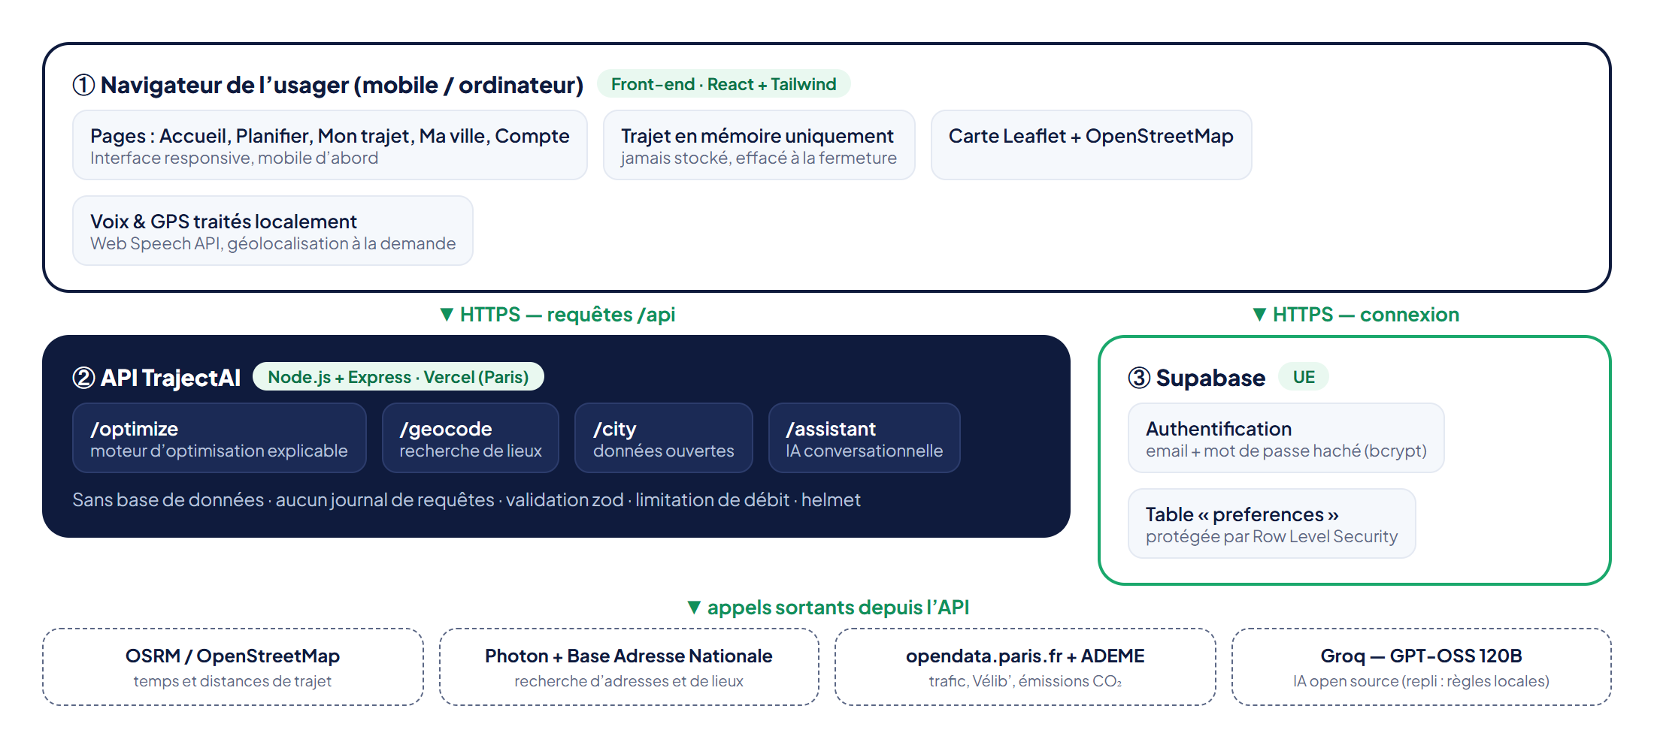
Figure 1 — Architecture technique de TrajectAI
Couche | Technologies
Interface | React 19, Vite, Tailwind CSS, Leaflet + OpenStreetMap, Recharts
API | Node.js, Express, validation zod, helmet, limitation de débit
Comptes | Supabase (authentification, table des préférences protégée par Row Level Security)
Intelligence | Moteur d’optimisation explicable développé par l’équipe ; assistant GPT-OSS 120B (open source)
Données | opendata.paris.fr (trafic, Vélib’), ADEME (CO₂), OSRM, Photon, Base Adresse Nationale
Hébergement | Vercel, région Paris — https://trajectai-paris.vercel.app

6. Sécurité — threat model v1 finalisé
Le threat model v1 recense les actifs à protéger, les flux de données, les points d’entrée et les risques, notés selon leur probabilité (1 à 3) et leur impact (1 à 3).

6.1 Inventaire des données
Donnée | Où elle va | Durée de conservation
Étapes et adresses du trajet | Calculées par l’API, puis effacées | Aucune
Position GPS | Reste sur le téléphone (guidage, si activé) | Aucune
Questions posées à l’assistant | API puis fournisseur d’IA, sans enregistrement par TrajectAI | Aucune côté TrajectAI
Email et mot de passe haché | Supabase (UE) | Tant que le compte existe
Préférences et lieux favoris | Supabase (UE), favoris seulement si l’usager l’accepte | Tant que le compte existe
Compteur mensuel d’économies | Navigateur de l’usager uniquement, sans aucun lieu | Le mois en cours

6.2 Registre et matrice des risques
ID | Menace | Score | Mesure de protection | Statut
R1 | Fuite des trajets (domicile, école, habitudes) | 6 | Aucun stockage, aucun journal, trajet effacé | En place
R2 | Accès aux données d’un autre usager | 6 | Row Level Security testée avec deux comptes | En place
R3 | Fuite des clés d’accès | 6 | Clés côté serveur uniquement ; régénération prévue | À compléter
R4 | Piratage de compte | 4 | Hachage bcrypt, robustesse, limitation des tentatives | En place
R5 | Injection de prompt dans l’assistant | 4 | Liste fermée de 7 actions, aucune donnée sensible | Tests à mener
R6 | Saturation de l’API et des coûts | 4 | Limitation de débit, requêtes plafonnées à 50 ko | En place
R7 | Traitement hors UE (fournisseur IA) | 3 | Information claire ; alternative locale possible | À arbitrer
R8 | Injection de code (XSS) | 3 | Validation zod, échappement React, helmet | En place
R9 | Suivi GPS abusif | 3 | GPS à la demande, traité sur le téléphone | En place
R10 | Panne d’un service extérieur | 2 | Données de secours, estimation de repli | En place
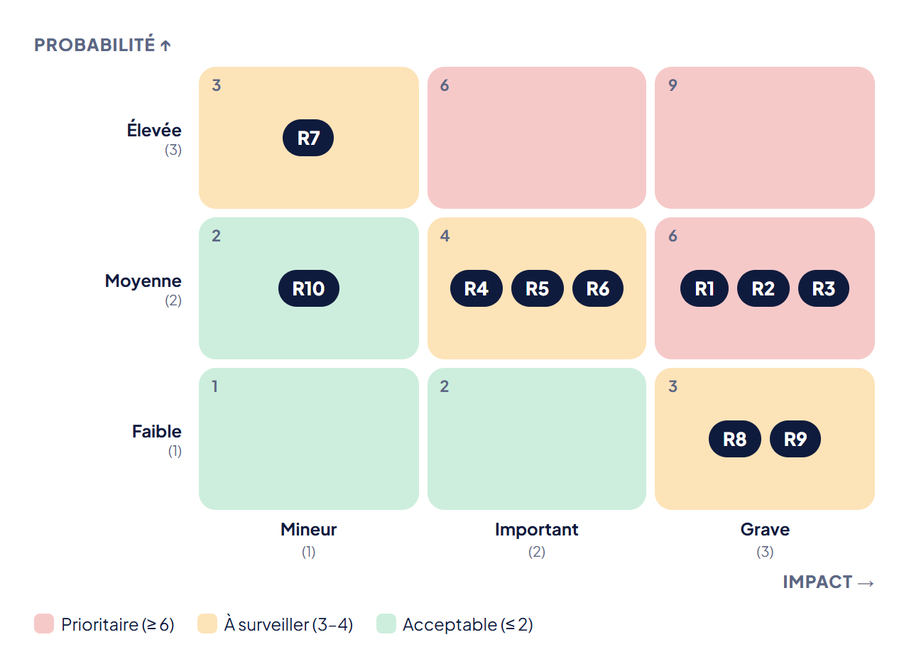
Figure 2 — Matrice probabilité × impact

6.3 Plan d’action pour la Partie 2
- R3 : régénérer toutes les clés partagées pendant le développement et adopter une règle commune de gestion des secrets.
- R5 : mener une campagne de tests d’injection de prompt sur l’assistant.
- R2 : rejouer les tests d’isolation des comptes à chaque modification de la base.
- R7 : arbitrer en équipe sur l’hébergement de l’IA, aux États-Unis ou en Europe.
- Rédiger la politique de confidentialité finale (une première version est en ligne) et le rapport d’audit v1.

7. Charte graphique
L’identité de TrajectAI doit inspirer la confiance (nous touchons à des données personnelles) et la légèreté (nous allégeons la charge mentale des familles).
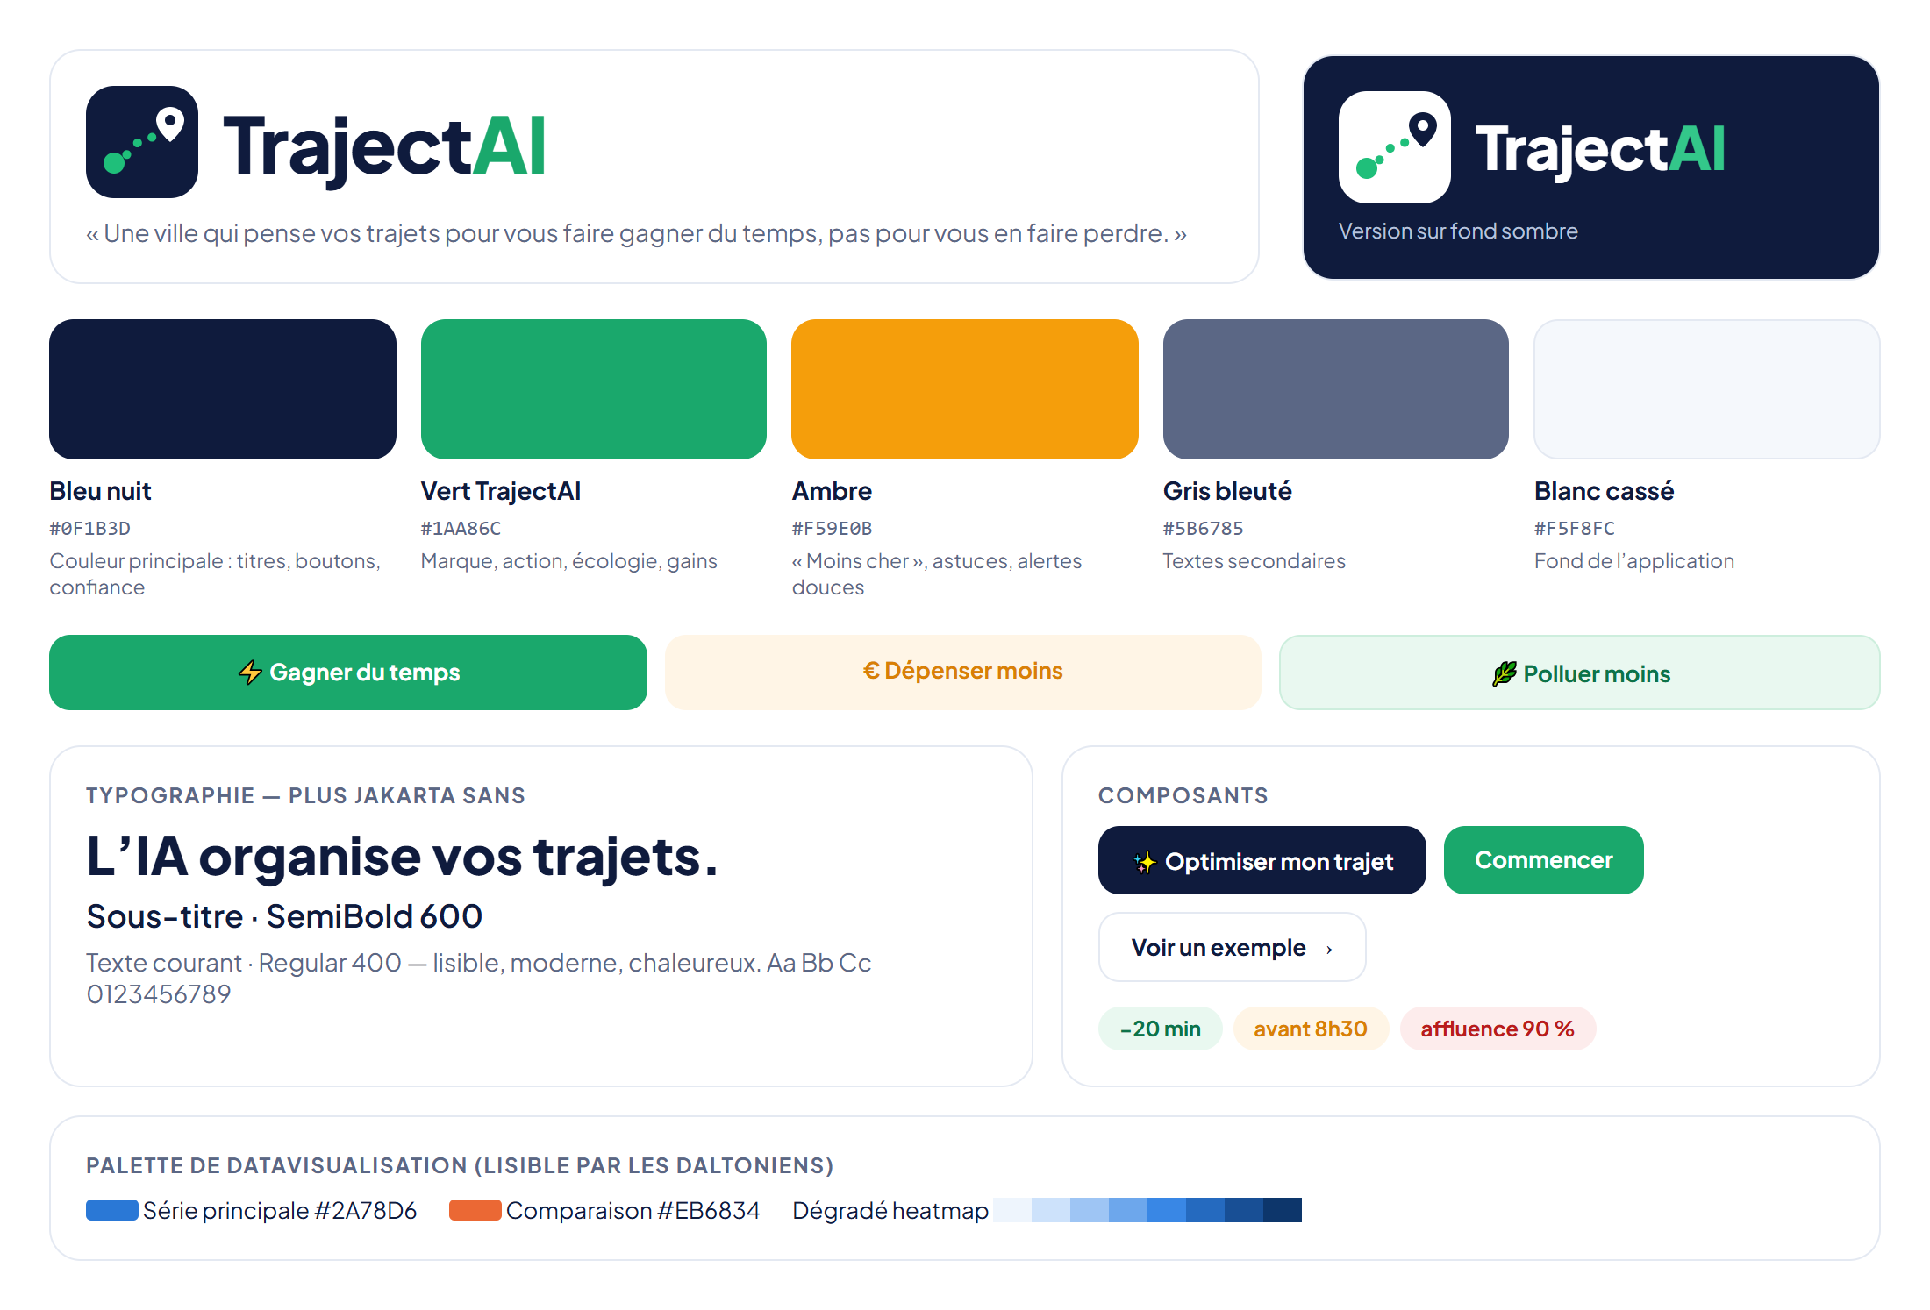
Figure 3 — Planche d’identité graphique
Élément | Règle
Logo | Itinéraire en pointillés verts menant à un repère de position ; versions claire et sombre
Couleurs | Bleu nuit #0F1B3D (confiance), vert #1AA86C (action, gains, écologie), ambre #F59E0B (économies, alertes douces)
Typographie | Plus Jakarta Sans : titres ExtraBold 800, texte Regular 400
Iconographie | Pictogrammes Lucide au trait ; une icône et une couleur par type de lieu
Ton | Clair, rassurant, concret : des phrases courtes et des chiffres plutôt que du jargon
Accessibilité | Contrastes suffisants, information jamais portée par la couleur seule, navigation au clavier, assistant vocal
Datavisualisation | Palette lisible par les daltoniens, un seul axe par graphique, source affichée, tableau de données disponible

8. Indicateurs de réussite et risques projet

8.1 Indicateurs de réussite (KPIs)
Dimension | Indicateur | Objectif
Utilité | Temps moyen gagné par journée optimisée, par rapport à l’ordre saisi | ≥ 15 minutes
Usage | Part des visiteurs qui lancent au moins une optimisation | ≥ 40 %
Contrôle | Part des usagers qui changent de priorité ou réordonnent une étape | ≥ 25 %
Compréhension | Usagers qui jugent les explications claires (test utilisateur) | ≥ 80 %
Confiance | Usagers rassurés par la politique de données (test utilisateur) | ≥ 80 %
Performance | Temps de calcul d’un trajet optimisé | < 2 secondes
Accessibilité | Site utilisable sur mobile, sans défilement horizontal | 100 % des pages
Sécurité | Trajets conservés côté serveur / failles critiques ouvertes | 0 / 0

8.2 Risques projet
Risque | Conséquence | Parade
Périmètre trop ambitieux | Produit inachevé à la soutenance | MVP verrouillé, fonctions secondaires seulement si le temps le permet
Dépendance aux services gratuits (cartes, IA, open data) | Démonstration bloquée par une panne | Données de secours, moteur de règles local, test avant chaque présentation
Données d’affluence non ouvertes | Critique sur la fiabilité des estimations | Profils modélisés et présentés en toute transparence ; source remplaçable
Faible adoption par peur du pistage | Usagers qui n’essaient pas | Message « zéro historique » au cœur de la communication, compte facultatif
Coordination entre filières | Décisions isolées, livrables incohérents | Synchronisation en fin de journée, Trello et journal de bord partagés

9. Backlog priorisé
Le backlog est priorisé selon la méthode MoSCoW : Must (indispensable au MVP), Should (important), Could (si le temps le permet), Won’t (hors périmètre). L’effort est estimé en points de complexité (1 = simple, 8 = complexe). Ce backlog est suivi sur le tableau Trello de l’équipe.
ID | Élément du backlog | Priorité | Filière | Effort | Statut
US01 | En tant que parent, je liste mes étapes dans n’importe quel ordre | Must | Dev | 3 | Fait
US02 | En tant qu’usager, j’ajoute une contrainte horaire (« avant 8h30 ») | Must | Dev | 2 | Fait
US03 | En tant qu’usager, je choisis ma priorité : temps, coût ou CO₂ | Must | Dev | 2 | Fait
US04 | En tant qu’usager, j’obtiens l’ordre optimal en quelques secondes | Must | Dev | 8 | Fait
US05 | En tant qu’usager, je lis pourquoi chaque étape est placée là | Must | Dev | 5 | Fait
US06 | En tant qu’usager, je vois mon gain par rapport à mon ordre | Must | Dev | 2 | Fait
US07 | En tant qu’usager, je réordonne une étape et le calcul se met à jour | Must | Dev | 3 | Fait
US08 | En tant qu’usager, j’efface mon trajet ; rien n’est conservé | Must | Dev + Cyber | 3 | Fait
US09 | En tant que citoyen, je consulte 3 visualisations de la mobilité de ma ville | Must | Dev + Mkt | 5 | Fait
US10 | En tant qu’usager, je crée un compte sécurisé et je gère mes préférences | Must | Dev + Cyber | 5 | Fait
US11 | En tant qu’usager, je lis une politique de confidentialité claire | Must | Cyber | 3 | v1 en ligne
US12 | En tant que mobinaute, j’utilise le site confortablement sur téléphone | Must | Dev + Mkt | 3 | Fait
TS01 | Régénérer les clés d’accès partagées (R3) | Must | Cyber | 1 | À faire
TS02 | Rapport d’audit v1 et tests d’injection de prompt (R5) | Must | Cyber | 5 | À faire
MK01 | Kit de communication v1 (messages de confiance, contenus) | Must | Mkt | 5 | À faire
MK02 | Tests utilisateurs auprès de 5 parents ou actifs | Should | Mkt + Dev | 3 | À faire
US13 | En tant que parent pressé, je pose mes questions à la voix | Should | Dev | 5 | Fait
US14 | En tant qu’usager, je compare les 4 modes de transport | Should | Dev | 3 | Fait
US15 | En tant qu’usager, j’enregistre mes lieux favoris si je le souhaite | Should | Dev + Cyber | 3 | Fait
US16 | En tant qu’usager, je suis mes économies du mois | Could | Dev | 2 | Fait
US17 | En tant qu’usager, j’exporte ma journée dans mon agenda | Could | Dev | 3 | À faire
US18 | En tant que personne à mobilité réduite, j’évite les stations sans ascenseur | Could | Dev | 5 | À faire
WN01 | Guidage GPS virage par virage ; paiement de parkings | Won’t | — | — | Hors périmètre

Lecture du backlog
Les 12 éléments Must du produit sont réalisés : le prototype couvre déjà l’intégralité du MVP. Les priorités de la Partie 2 sont la sécurisation (TS01, TS02), le kit de communication (MK01) et les tests utilisateurs (MK02).

10. Journal de bord
Le journal de bord retrace les travaux, les décisions et les difficultés rencontrées. Il est mis à jour à chaque fin de journée lors du point de synchronisation entre filières.
Date | Travaux réalisés | Décisions et résultats | Filières
28 sept. (J1) | Table ronde, idéation et exploration de plusieurs pistes (mobilité douce, stationnement, sécurité routière, trajets multi-étapes) | Choix du défi MOVECITY et du sujet des trajets multi-étapes ; problème citoyen et problématique formulés ; ouverture du Trello | Toute l’équipe
29 sept. (J2) | Compréhension des usagers, cadrage produit et premières hypothèses techniques | Public cible des 20–45 ans actifs et parents ; principe « lister, optimiser, informer, contrôler » ; MVP validé (indispensable, secondaire, hors périmètre) | Toute l’équipe
29–30 sept. | Développement du prototype : interface React, API Node.js, moteur d’optimisation, dashboard sur données ouvertes, comptes Supabase, assistant vocal | Choix de Supabase pour les comptes ; données de la Ville de Paris et de l’ADEME ; trajets jamais stockés par construction | Développement web
30 sept. | Mise en ligne sur Vercel, serveur en région Paris ; tests de sécurité des comptes (isolation, suppression) | Fond de carte OpenStreetMap (le précédent exigeait une clé payante) ; modèle d’IA GPT-OSS 120B (le modèle prévu n’était plus disponible) | Développement web, Cybersécurité
5 oct. (J3) | Conception UX/UI, architecture et sécurité | Livrable J3 : wireframes, architecture v1, cartographie des risques, identité graphique v1 | Toute l’équipe
6 oct. (J4) | Consolidation du dossier de cadrage | Personas, positionnement, threat model v1 finalisé, backlog priorisé ; préparation de la présentation du Jalon 1 | Toute l’équipe

Difficultés rencontrées et solutions
Difficulté | Solution retenue
L’affluence des guichets n’existe pas en données ouvertes | Profils d’affluence modélisés, présentés en toute transparence et remplaçables par une vraie source
Le fond de carte prévu exigeait une clé payante | Passage aux tuiles OpenStreetMap, libres et gratuites
Le modèle d’IA prévu a été retiré par le fournisseur | Passage à GPT-OSS 120B, open source ; moteur de règles local en secours
Affichage qui débordait sur certains téléphones | Correction de la mise en page, vérifiée sur un écran de 390 pixels de large
Clés d’accès partagées pendant la configuration | Risque R3 ajouté au threat model ; régénération planifiée

Contributions individuelles
Chaque membre complète ce tableau, qui sert à l’auto-évaluation et à l’évaluation par les pairs.
Membre | Filière | Contributions principales
Cyril DABERNARD
Nono Yvana NOUTCHANG
Kavisha RUBAKANTHAN
Luân TA
Ywen MASSON
Noussirath BELLO

11. Présentation du Jalon 1
Proposition de déroulé pour la présentation orale, avec une prise de parole équilibrée entre les trois filières.
Durée | Séquence | Contenu | Qui
1 min | Accroche | Une journée de parent : cinq démarches et aucune application pour les ordonner | Marketing
1 min | Problème et personas | Les deux constats, Sarah, Karim et Léa | Marketing
2 min | Démonstration | Exemple, optimisation, explication d’une étape, changement de priorité | Développement web
1 min | Architecture et données | Schéma, données ouvertes, serveur sans base de trajets | Développement web
1 min 30 | Sécurité | Threat model, 3 risques prioritaires, zéro historique | Cybersécurité
1 min | Charte et positionnement | Identité graphique, différence avec les GPS | Marketing
30 s | Suite | Backlog : priorités de la Partie 2 | Toute l’équipe

